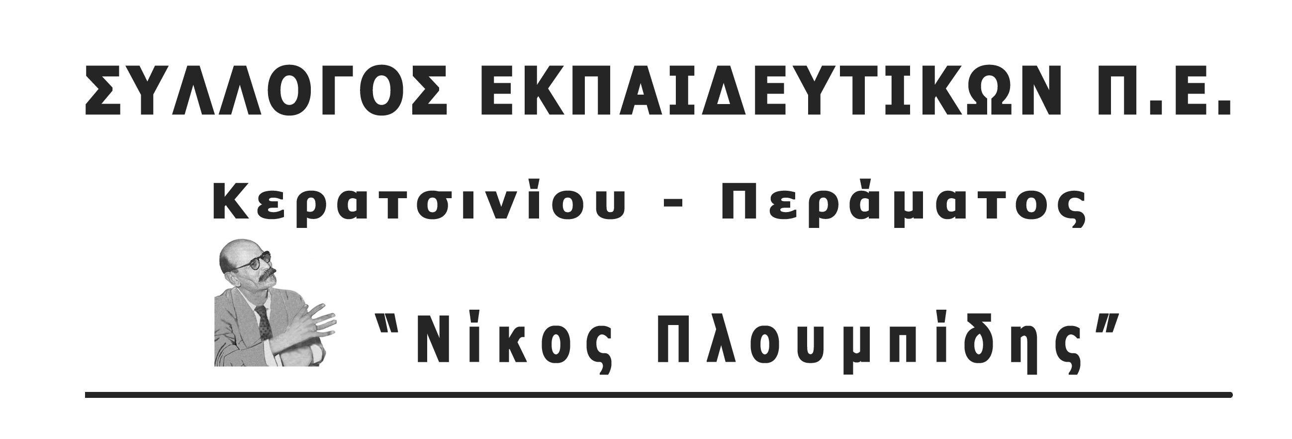

spe-ploumpidis.blogspot .com 14/11/2017

ΑΠΟΦΑΣΗ ΤΗΣ ΤΑΚΤΙΚΗΣ Γ.Σ. ΤΟΥ ΣΥΛΛΟΓΟΥ

Άμεση θεσμοθέτηση της δίχρονης, υποχρεωτικής, προσχολικής αγωγής και εκπαίδευσης.
Όχι στο σχέδιο αντιδραστικής αναδιάρθρωσης στην Εκπαίδευση
και στις εργασιακές σχέσεις των εκπαιδευτικών
Όχι στη συγχώνευση των τμημάτων Βρεφονηπιοκόμων και Νηπιαγωγών

ΚΑΛΟΥΜΕ την κυβέρνηση και το Υπουργείο Παιδείας:
να αποσύρει τα σχέδια συγχώνευσης των τμημάτων Βρεφονηπιοκόμων και Νηπιαγωγών
να προχωρήσει άμεσα στη θεσμοθέτηση της δίχρονης υποχρεωτικής προσχολικής αγωγής και
εκπαίδευσης προχωρώντας σε μαζικούς διορισμούς εκπαιδευτικών και δημιουργώντας τις
αναγκαίες κτιριακές και υλικοτεχνικές υποδομές.
ΚΑΛΟΥΜΕ τα Παιδαγωγικά τμήματα που έχουν εκδώσει αποφάσεις για συγχωνεύσεις –
συνενώσεις να τις αναθεωρήσουν και να σταματήσουν την υποβάθμιση του εκπαιδευτικού έργου
των Νηπιαγωγών και των Νηπιαγωγείων.
Οι εξελίξεις αυτές είναι επικίνδυνες για το μέλλον του Δημόσιου και Δωρεάν Σχολείου. Οι
προτάσεις για ενοποιήσεις σχολών και δομών με διακριτό ρόλο θα διαλύσουν και θα συγχωνεύσουν τους Βρεφονηπιακούς σταθμούς και τα Νηπιαγωγεία. Είναι γνωστό ότι υπάρχει απαίτηση για αποκέντρωση της Εκπαίδευσης με το πέρασμα μέρους της Πρωτοβάθμιας στην αυτοδιοίκηση κατά τις επιταγές του ΟΟΣΑ με αυτονομία προγραμμάτων, χρηματοδότησης, vouchers, προσλήψεων εκπαιδευτικού προσωπικού, και αλλαγή εργασιακού και διδακτικού ωραρίου. Πρόσφατη είναι η απόφαση της ΚΕΔΕ (Δεκέμβρης 2016) που ζητά από την Πολιτεία την παραχώρηση της Πρωτοβάθμιας Εκπαίδευσης στους Δήμους. Νωπές οι εκκλήσεις στο Υπουργείο Εσωτερικών του Προέδρου της ΚΕΔΕ και άλλων Δημάρχων για την μεταβίβαση των σχετικών αρμοδιοτήτων.
Αδιαπραγμάτευτο αίτημα των τελευταίων 33 ετών για εκπαιδευτικούς και γονείς αλλά
και υποχρέωση της πολιτείας αποτελεί η Δίχρονη Δημόσια και Δωρεάν Υποχρεωτική
Προσχολική Αγωγή και Εκπαίδευση στα παιδιά 4-6 ετών (Νηπιαγωγείο) ενταγμένη στην
Πρωτοβάθμια Εκπαίδευση χωρίς κληρώσεις και αποκλεισμούς.
Διεκδικούμε :
Ενιαίο δωδεκάχρονο δημόσιο δωρεάν υποχρεωτικό σχολείο και δίχρονη υποχρεωτική προσχολική αγωγή και εκπαίδευση για όλα τα παιδιά 4 έως 6 αποκλειστικά στο δημόσιο Νηπιαγωγείο στα πλαίσια του 14/χρονου εκπαιδευτικού σχεδιασμού.
Όλα τα παιδιά 0-4 ετών (των οποίων οι γονείς επιθυμούν) στους παιδικούς σταθμούς χωρίς
τροφεία και κουπόνια και με μόνιμο προσωπικό. Η πολιτεία οφείλει να διασφαλίζει την υποδομή
ώστε δημόσια και καθολικά να μπορεί να παρέχει τις υπηρεσίες πρόνοιας σε όλα τα παιδιά που
απευθύνονται στους δημόσιους βρεφονηπιακούς σταθμούς αντί να μένουν χιλιάδες από αυτά
εκτός των δημόσιων δομών όπως γίνεται τώρα.
ΚΑΛΟΥΜΕ ΤΗ ΔΟΕ:
να υπερασπιστεί αποφασιστικά την απόφαση της 85ης και 86ης ΓΣ του κλάδου για την Προσχολική Αγωγή.
Συμμετέχουμε δυναμικά στην κινητοποίηση της Δ.Ο.Ε.
Την Παρασκευή 24 Νοεμβρίου 2017
1:30 μ.μ. στο Υπουργείο Παιδείας

